卓品智能科技股份有限公司
AI 转型试点路线图 — 从采购部启动
试点路线图 · House 默认 Word 式样

2026-06-05 全面更新：卓品智能AI转型全景规划 已重构为六部门加速并行策略，项目时间基准为 2026年7月1日。本文同步更新，与主规划完全对齐。采购部详细执行节点（Phase 1-2）保留不变，六部门并行时间线请以全景规划为准。

战略背景
作为 VP，推进 AI 转型的最大挑战不是技术，而是让组织动起来。本路线图的设计原则：
- 采购部先行 — 这是你分管的核心部门，也是 AI 能最快见效的领域（供应商评估、合同审核、库存优化都有清晰的数据和规则）
- 一个部门跑通 → 三个部门跟进 — 用采购部的成功案例建立信心和 SOP，再复制到财务、销售、运营
- 3 个月见成效，6 个月成体系 — 不给画饼的时间表，每阶段都有可量化的产出

整体架构总览
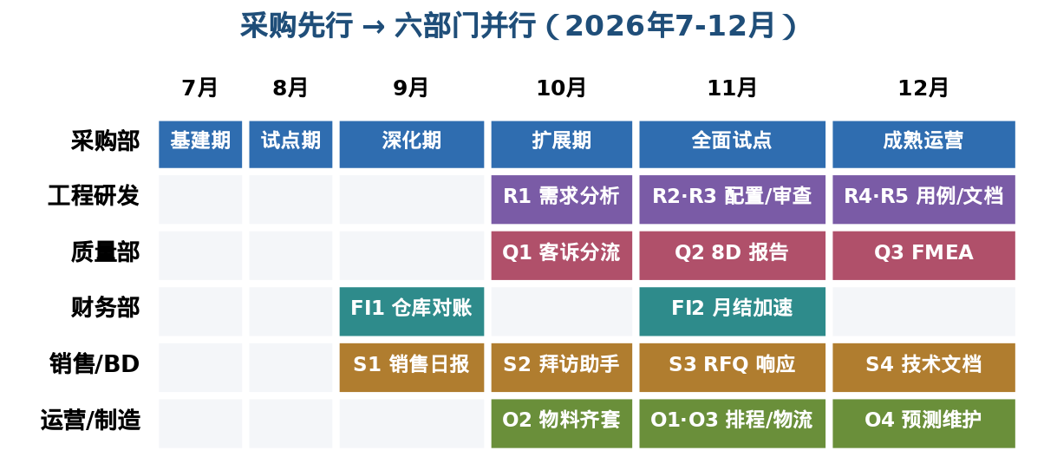

第 1 阶段：基建与启动（7月）— 采购部

目标
打好数字员工落地的数据和技术基础，同时用低风险的快速见效场景建立团队信心。

关键任务

任务 1.1：数据就绪度评估（第 1-2 周）
数据源 | 状态 | 责任人 | 输出
ERP 采购数据（供应商主数据、PO 历史、交货记录） | ⬜ 待评估 | IT + 采购 | 数据接入方案
供应商资质文档（合同、审计报告、ISO 证书） | ⬜ 待评估 | 采购 | 文档数字化清单
外部征信 API 接入评估 | ⬜ 待评估 | IT | API 可行性报告
历史采购决策案例（过去 12 个月） | ⬜ 待整理 | 采购 | 案例数据集

产出：数据就绪度报告，标注哪些数据立即可用、哪些需要 1-2 周清洗、哪些需要长期治理。

任务 1.2：基础设施部署（第 1-2 周）
- [ ] Claude Code / API 接入：完成企业级 Anthropic API 开通和账号配置
- [ ] MCP 工具链搭建：至少接入 ERP 只读接口、供应商数据库、文档解析工具
- [ ] 日志与审计系统：部署 AI 决策日志采集管道，确保从第一天起就有审计轨迹
- [ ] AIOps 角色确认：指定 1 人负责数字员工的日常运维（可以是 IT 团队中的 AI 负责人）
- [ ] 权限框架初版：按"只读优先"原则，设置第一批数据访问权限

任务 1.3：第一个数字员工立项 — 供应商风险评估助手（第 3-4 周）
按照管理模板的 Phase 1，完成：
- [ ] 填写 岗位定义卡
- [ ] 完成 可行性评估（确认数据就绪、价值明确、失败成本可控）
- [ ] 输出 ROI 预测卡（预计节省采购经理每周 5-8 小时的供应商评估时间）
- [ ] 报 VP 审批通过，正式立项

采购部试点场景矩阵（7月启动两个低风险场景）
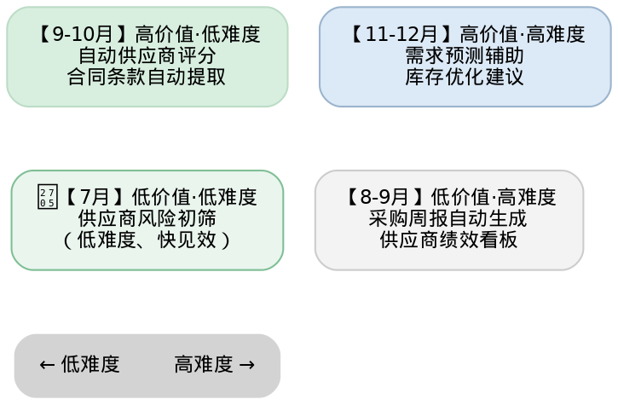

第 2 阶段：试点验证（8月）— 采购部

目标
跑通第一个数字员工，用实际数据证明 AI 的价值，积累团队经验。

关键里程碑
周次 | 里程碑 | 验收标准
W5 | 供应商风险初筛 Skill 开发完成 | 通过黄金用例测试
W6 | 灰度上线（内部测试，仅建议模式） | 10 家供应商测试通过，业务方确认质量
W7 | 人工复核阶段（AI 输出 + 采购经理确认） | 连续 5 个工作日无重大错误
W8 | 第一阶段复盘 | ROI 预测 vs 实际数据对比报告

W5-W6 具体执行
- Skill 开发：基于 Claude Code + SuperPowers + OpenSpec 工作流构建"供应商风险初筛"Skill（SC1 已完成代码，等真实 SRM 数据验证）
- 输入：供应商名称、注册资本、历史交付准时率（SRM 自动拉取）、IQC 合格率（人工录入）、单源依赖状态
- 输出：风险评分（1-5 级）+ 风险描述（DeepSeek AI 生成）+ 建议动作
- 自动化等级：L2（AI 评估，采购经理确认，IATF 审计日志全程记录）
- 知识注入前置任务（W3-W4 完成，Skill 开发前）：采购部整理过去 12 个月供应商评估案例（约 30-50 份），结构化后作为参考数据集
- 验证 Skill 配套：自动检查评分是否在合理范围内、必填字段是否完整、审计日志是否正常写入

W7-W8 具体执行
- 并轨运行：AI 评估 + 人工评估同时进行，对比结果一致性
- 反馈收集：采购经理对每次 AI 输出标记"一致 / 部分一致 / 不一致"
- 问题修正：对偏差案例进行根因分析，更新 Skill 规则

阶段 2 输出
- [ ] 第一个数字员工上线并稳定运行
- [ ] 输出《供应商风险初筛试点报告》— 含准确率、人工节省时间、采购经理反馈
- [ ] 沉淀一份《第一批踩坑记录》（5-10 条经验教训）
- [ ] 形成可复制的数字员工入职 SOP

第 3 阶段：采购深化 + 三部门并行启动（9月）

目标
在采购部稳定运营的基础上，同步启动财务、销售、运营三部门低难度场景，实现从"单部门试点"到"多部门并行"的跨越。

采购部深化推进
采购部 SC1-SC9 按月一个节奏稳步推进，2027年3月全部完成。
数字员工 | 状态 | 预期价值 | 时间线
SC1 供应商风险初筛 | ✅ 稳定运行 | 评估效率提升 70% | 7月上线
SC2 采购周报自动生成 | 开发中 | 每周节省 2 小时 | 8月开发 ⚠️ 依赖 U9C MCP（7月立即申请）；9月试点，10月稳定
SC3 供应商绩效看板 | 待开发 | 数据聚合自动化 | 9月开发上线
SC4 合同条款自动提取 | 待开发 | 审核效率提升 80% | 10月开发 ⚠️ 前置：8月建立公司标准条款库（法务+采购）
SC5 供应商自动评分 | 待开发 | 评分覆盖率 >95% | 11月开发
SC6 半导体芯片预警 | 待开发 | 提前 8 周预警断供 | 12月开发 ⚠️ 前置：8月确定芯片供货 API 供应商
SC7 库存优化建议 | 待开发 | 库存周转率提升 20-30% | 2027年1月开发
SC8 客户订单交期智能承诺 | 待开发 | 交期回复 10天→2天 | 2027年2月（SC6运行2月+SC7运行1月后启动）
SC9 OEM 订单波动预测 | 待开发 | 需求预测准确率 >85% | 2027年3月开发

三部门并行启动

财务部启动场景（首个轻量场景）
数字员工 | 启动时间 | 自动化等级 | 预期价值
FI1 供应链自动仓库对账 | 9月立项 | L2 | 对账从多人天缩短至当天

销售部启动场景（首个轻量场景）
数字员工 | 启动时间 | 自动化等级 | 预期价值
S1 客户跟进与销售日报自动化 | 9月立项 | L3 | 跟进效率提升 40%

运营部启动场景（首个轻量场景）
数字员工 | 启动时间 | 自动化等级 | 预期价值
O2 物料齐套预警 | 9月立项 | L2 | 停线待料事件减少 60%

关键落地动作
- [ ] 三部门 AI 转型启动会（VP + 财务负责人 + 销售总监 + 运营总监 + AIOps）
- 对齐加速并行策略和目标
- 明确各部门 AI 对接人
- 分享采购部试点经验和踩坑记录
- [ ] 财务部：FI1 数据就绪度评估（SMT 投料数据、委外加工商数据接口——⚠️ 需在合同中增加数据共享条款，法务配合）
- [ ] 销售部：S1 CRM 系统 API 可行性评估（确认现有 CRM 是否支持接入，评估结果决定 S1 功能范围）
- [ ] 运营部：O2 BOM 数据 + MES 计划数据接口评估；O4 设备 IoT 传感器现状盘点（是否需要硬件采购）
- [ ] AIOps 负责人组织三部门 AI 对接人培训（至少半天，讲清楚数字员工开发流程和 SuperPowers/OpenSpec 工作方式）
- [ ] 启动 跨部门失败案例库（各部门共享 AI 错误案例，这是 Hermes Auto Memory 的原材料）

阶段 3 输出
- [ ] 采购部 4-5 个数字员工上线或开发中
- [ ] 财务/销售/运营三部门各 1 个场景正式立项
- [ ] 跨部门 AI 推进机制（双周同步会）建立
- [ ] 失败案例库 ≥ 5 条记录

第 4 阶段：六部门全面铺开（10月）

目标
在已有四部门运行的基础上，启动工程研发部和质量部，同时推动已有部门场景深化——至此 六部门全部进入 AI 转型轨道。

新部门启动

工程研发部启动
数字员工 | 启动时间 | 自动化等级 | 关键依赖
R1 软件需求分析助手 | 10月立项 | L1（AI 分析，工程师确认） | OEM 需求文档库、已有 ECU 规格库
R2 AUTOSAR 配置助手 | 准备中（11月启动） | L1（AI 建议，资深工程师确认） | 历史 AUTOSAR 配置文件、内部知识库
R3 代码审查加速器 | 准备中（11月启动） | L2（AI 报告，工程师最终确认） | 历史代码库、MISRA 规则集

⚠️ 工程研发是最高优先级部门，但需满足 OEM 客户数据隔离要求——技术红线不可妥协。
关键动作：
- [ ] 工程研发部 AI 转型启动会（VP + 研发总监 + 核心工程师）
- [ ] 确认 ISO 26262 AI 安全使用规范草案已完成（应于7月启动，9月出草案，本月上线前为必要门禁）
- [ ] 确认 OEM 客户数据隔离架构已部署完成（应于8月出方案，9月 IT 部署，10月验收——R1 启动的技术前置条件）
- [ ] R1 需求分析助手立项：解析 OEM 需求文档、自动提取功能/非功能需求
- [ ] ⚠️ R1 前置知识库建设（并行任务，与 AI 开发同步进行）：研发部整理现有 ECU 规格库，预计 4-6 周

质量部启动
数字员工 | 启动时间 | 自动化等级 | 预期价值
Q1 客诉智能分类分流 | 10月立项 | L2 | 客诉分拣从 2 小时/条缩短至 10 分钟
Q2 8D 报告智能起草（准备中） | 11月启动 | — | —

关键动作：
- [ ] 质量部 AI 启动会（VP + 质量总监 + 质保经理 + PMO 代表）
- [ ] Q1 立项：整理客诉数据库和缺陷知识图谱（目标 ≥ 500 条历史客诉记录）
- [ ] ⚠️ Q1 前置数据评估：确认历史客诉记录是否已结构化，若存在邮件/PDF 则需 4-6 周清洗整理，与 AI 开发并行

已有部门深化
部门 | 新场景 | 时间线
采购部 | SC4 合同提取（10月，前置：标准条款库8月完成） | 进行中
财务部 | FI1 仓库对账深化稳定运行 | 运行中
销售部 | S2 拜访助手上线（10月开发）  S3 RFQ 响应加速（11月开发） | 开发中
运营部 | O2 物料齐套预警（10月开发）  O1 排程优化（11月开发）  O3 物流追踪（12月开发）  O4 预测维护（12月开发） | 开发中

阶段 4 输出
- [ ] 工程研发部 + 质量部正式启动（六部门全部入轨）
- [ ] OEM 数据隔离架构部署完成
- [ ] 所有六部门累计 10-12 个场景上线或开发中
- [ ] 建立工程研发 AI 安全使用规范讨论稿

第 5 阶段：全面试点（11月）— 六部门并行

目标
所有六部门全面进入试点和深化阶段，每个部门至少 2-3 个场景在运行。从"各部门独立试点"向"跨部门联动"过渡。

各部门推进计划
部门 | 本月重点 | 新增场景
采购部 | SC5 供应商自动评分开发上线 | SC5（11月）
财务部 | FI2 月结加速开发启动 | FI2（11月开发，依赖 U9C MCP 已就绪）
销售部 | S3 RFQ 响应开发 | S3（11月）
运营部 | O1 排程优化开发 | O1（11月）
工程研发 | R2 AUTOSAR 配置助手开发  ⚠️ 前置知识库：AUTOSAR 配置文件+踩坑文档整理（4-6周，8月即启动） | R2（11月）
质量部 | Q2 8D 报告起草上线 | Q2（11月）

12月场景：SC6 芯片预警、O3 物流追踪、R3 代码审查、Q3 FMEA、S4 技术文档。
2027年1月：SC7 库存优化、跨部门 Agent 协同设计启动。
2027年2月：SC8 交期承诺（此时 SC6 运行2个月、SC7 运行1个月，数据可靠）。

关键协同动作
- [ ] 第一次 跨部门 AI 运营 Review（月度，AIOps + 各部门 AI 对接人）
- 汇总各部门数字员工运行指标（成功率、人工介入率、Token 消耗）
- 识别跨部门数据共享需求和接口问题
- 分享成功案例和失败教训
- [ ] 跨部门 Agent 协同设计启动（为 2027年1-3月联动试点做准备）
- 场景 1：供应链-质量联动（供应商风险 → FMEA 复核）
- 场景 2：研发-供应链联动（新芯片选型 → 供货风险评估）

阶段 5 输出
- [ ] 六部门累计 15-18 个场景上线或试点中
- [ ] 跨部门运营 Review 机制建立
- [ ] 跨部门 Agent 协同设计方案初稿完成
- [ ] 首个跨部门联动场景进入开发准备

第 6 阶段：体系化运营（12月）— 六部门半年度总结

目标
六部门数字员工稳定运行，建立体系化的 AI 运营机制，产出第一份全公司 AI 转型半年度报告，为 2027 年跨部门 Agent 协同阶段做好准备。

半年度总结（12月末）

必产出的报告
- [ ] 《2026 下半年 AI 转型成果报告》（面向 VP 和管理层）
- 六部门数字员工部署总数（目标：15-18 个场景上线或试点中）
- 累计节省工时 / 成本对比
- 典型案例（成功 + 失败）
- 用户满意度汇总
- 2027 年 roadmap 建议（跨部门 Agent 协同 + 深度能力建设）
- [ ] 《AI 治理半年度审查报告》（面向合规和审计）
- 安全事件统计（如有）
- 审计日志完整性审查
- 权限合规检查
- 下季度治理改进计划
- [ ] 跨部门 Agent 协同设计初稿（为 2027年1-3月联动试点做准备）

建议的量化目标（半年目标值）
指标 | 采购部 | 财务部 | 销售部 | 运营部 | 工程研发 | 质量部
上线数字员工数 | 5-6 | 4-5 | 3-4 | 3-4 | 3-4 | 3-4
覆盖核心流程比例 | ~40% | ~30% | ~25% | ~25% | ~15% | ~20%
部门人均节省工时 | 4-6h/周 | 3-5h/周 | 2-4h/周 | 3-5h/周 | 2-3h/周 | 2-4h/周
用户满意度（有用率） | >75% | >70% | >65% | >70% | >60% | >65%
数字员工成功率 | >90% | >92% | >88% | >90% | >85% | >85%

资源需求总览

人力资源
角色 | 数量 | 来源 | 时间投入
AIOps 开发工程师 | 2 人（7月必须到位） | IT 部内部转岗优先，不足则外部招聘 | 100% 专职
AIOps 运维/对接工程师 | 1 人（10月前到位） | IT 部内部转岗或外部招聘 | 100% 专职
采购部 AI 对接人 | 1 人 | 采购部内部指定 | 7-9月 30%，后逐渐降至 10%
财务部 AI 对接人 | 1 人 | 财务部内部指定 | 9月起 30%
销售部 AI 对接人 | 1 人 | 销售部内部指定 | 9月起 30%
运营部 AI 对接人 | 1 人 | 运营部内部指定 | 9月起 30%
工程研发部 AI 对接人 | 1 人 | 工程研发部内部指定 | 10月起 30%
质量部 AI 对接人 | 1 人 | 质量部内部指定 | 10月起 30%
您（VP） | 1 人 | — | 7-8月每月 8-12 小时（启动期）；9月起 4-6 小时/月

⚠️ AIOps 人力是本项目最高风险点：1人服务6部门20+场景在工程上不可行。2人最低保障采购部先行阶段，10月六部门全面铺开前必须有第3人。

API 与技术成本估算
7-8月（仅采购部试点）： 约 ¥3,000-5,000/月（轻量模型为主）
9-10月（六部门并行启动）： 约 ¥15,000-25,000/月
11-12月（六部门全面试点）：约 ¥30,000-50,000/月

说明：以上为 Sonnet 模型为主的估算。如果需要 Opus 处理高复杂度任务
（如合同审核、根因分析），成本会有显著上升，建议按任务分级调用。

关键风险与缓解
风险 | 概率 | 影响 | 缓解措施
AIOps 人手严重不足 | 高 | 极高 | 7月必须到位 2 人，10月扩至 3 人；这是本项目首要风险，不解决其他风险都是次要的
关键知识库/数据未就绪 | 高 | 高 | 每个场景启动前 6 周分配知识库建设任务给对应部门（供应商案例库、客诉库、AUTOSAR 文档等）
U9C/外部 API 接口延迟 | 中 | 高 | SC2/FI1 依赖 U9C MCP，SC6/O3/FI8 依赖外部 API；7月立即启动申请，不等不靠
采购经理抵触 AI 评估 | 中 | 高 | 从辅助建议模式（L2）开始，不替代人，只帮人省时间；首次评估陪同进行
数据质量差导致输出不可靠 | 高 | 高 | 7月集中做数据就绪度评估，宁可延迟上线也不接受"垃圾进垃圾出"
AI 出错无回滚 SOP | 中 | 高 | 每个场景上线前必须定义：AI 置信度低时的触发规则、发现错误的处置流程、IATF 审计记录修订规范
财务部合规顾虑延误进度 | 中 | 中 | 7月就启动审计日志和权限框架，让财务部从第一天就看到治理机制
API 成本超出预算 | 低 | 低 | 成本仪表板从7月开始跑，每两周 review 一次
关键人员离职导致断档 | 低 | 高 | AIOps 至少 3 人可接力，所有 Skill/Agent 纳入 Git 版本管理，文档完整

一句话总结
7-8月 采购部试点（建信心），9-10月 六部门并行启动（建体系），11-12月 六部门全面试点与半年总结（建规模）。你的任务是：选对人、定好方向、在关键节点出现、让每个部门负责人觉得这是"他们自己的项目"——而不是总部强推的指令。

